**Назва гуманітарнага праекта: “Адродзім традыцыйныя рамёствы Корнадзі разам”**

**Название гуманитарного проекта: «Возродим традиционные ремесла Корнади вместе»**

**The name of the humanitarian project: "We will revive the traditional crafts of Kornad together"**

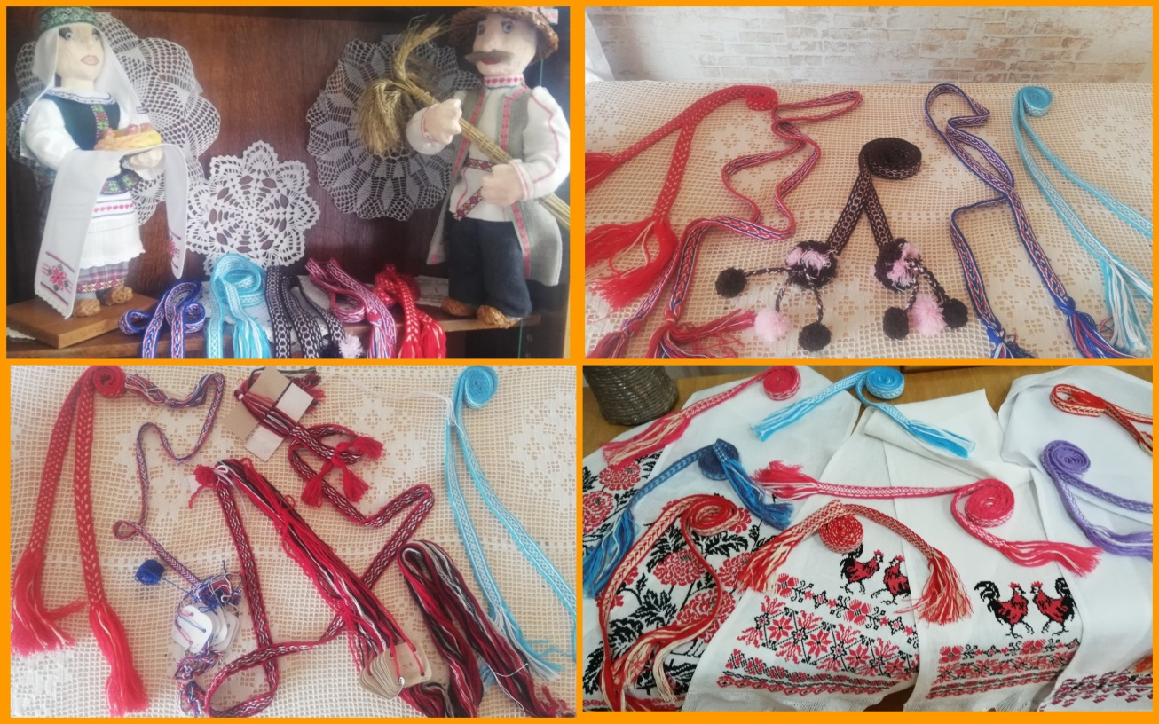

|  |
| --- |
| **1.Перыяд рэалізацыі праекта**: 2022-2023 |
| **1.Период реализации проекта:** 2022-2023 |
| **1. Project realization period**: 2022 - 2023 |
| 2.**Арганізацыя, якая прапаноўвае праект**: дзяржаўная ўстанова адукацыі  “Вучэбна-педагагічны комплекс Корнадзьскі дзіцячы сад – базавая школа” |
| **2. Организация, которая предлагает проект:** государственное учреждение образования «Учебно-педагогический комплекс Корнадский детский сад – базовая школа» |
| **2. The organization applicant offering the project: public institution of education "Educational-pedagogical complex Kornadsky kindergarten - basic school"** |
| **3.Актуальнасць:** З даўніх часоў наша зямля славіцца таленавітымі майстрамі. Яшчэ ў пачатку мінулага стагоддзя амаль у кожнай вёсцы жылі людзі, якія рабілі драўляныя бочкі, цэбры, міскі, маглі ператварыць кавалак гліны ў адмысловыя збаны, глечыкі. Жыллё і мэбля, посуд і прылады працы, адзенне і прадметы побыту – усё звяртае ўвагу не толькі прадуманасцю, зручнасцю ў карыстанні, але і прыгажосцю, зграбнасцю, завершанасцю форм**.** Створаныя па законах хараства вырабы таго часу не пакідаюць абыякавымі і зараз. Але ў многіх рэгіёнах народныя рамёствы забываюцца, паступова адыходзяць у нябыт. Трошкі іншая сітуацыя ў Корнадзі. Тут і па сённяшні дзень жывуць майстры, якія лічаць за гонар выканаць прыгожы выраб, аздобіць яго адмысловымі, характэрнымі толькі для гэтай мясцовасці дзівоснымі ўзорамі-карункамі. Аднак, такіх людзей з кожным годам становіцца ўсё менш. Сакрэты народных рамёстваў паступова губляюцца. А гэта ж наша спадчына, якую мы павінны зберагчы і захаваць. Толькі ў такім выпадку можна лічыць сябе сапраўдным беларусам і патрыётам сваёй малой радзімы. Што асабліва з’яўляецца актуальным у год гістарычнай памяці.  Корнадзь – самабытны куточак Гродзеншчыны. Большая частка яе размешчана ў незвычайным месцы: на тэрыторыі нацыянальнага парка “Белавежская пушча”, што з’яўляецца своеасаблівым сімвалам, візітнай карткай нашай краіны, гордасцю беларускага народа. Не кранутая чалавекам прырода і чысціня паветра заўсёды прыцягвалі сюды замежных турыстаў.  У сучасны час у нашай краіне шырока развіваецца турыстычны бізнес. Калі госці ці турысты прыязджаюць у Беларусь, часцей за ўсё на памяць яны купляюць ці ім дораць творы народнага мастацтва – драўляныя цацкі, лялькі ў нацыянальных касцюмах, гліняныя свістулькі, саламяныя сувеніры і г.д.  Вельмі важная функцыя твораў сучаснага народнага мастацтва – сувенірная. Сувенір – гэта рэч, якая нагадвае ўладальніку пра тую краіну ці паселішча, дзе ён пабываў. “Сапраўдны сувенір – не выпадковы прадмет, на якім проста напісана назва месца, а мастацкі выраб з усімі характэрнымі для пэўнай мясцовасці асаблівасцямі”. Менавіта стварэнне сувенірнай прадукцыі не толькі дапаможа захаваць спадчыну, праславіць сваю мясцовасць, прыцягнуць замежных турыстаў, але і арганізаваць свабодны час падлеткаў і пенсіянераў.  Дзякуючы гэтаму праекту, ёсць магчымасць захаваць сваю самабытную культуру, больш пільна прыгледзецца да рэчаў, добра знаёмых, да людзей з умелымі рукамі і пачуццём прыгажосці, далучыцца да сакрэтаў працы з ніткамі і іншымі звычайнымі матэрыяламі. |
| **3.Актуальность:** С давних времен наша земля славится талантливыми мастерами. Еще в начале предыдущего столетия почти в каждой деревне жили люди, которые делали деревянные бочки, бадье, миски, могли превратить кусок глины в специальные кувшины, глечики.  Жильё и мебель, посуда и орудия труда, одежда и предметы быта – всё обращает на себя внимание не только продуманностью, удобством в использовании, но и красотой, грациозностью, завершённостью форм. Созданные по законах красоты изделия того времени не оставляют безразличными и теперь. Только во многих регионах народные ремесла забываются, постепенно уходят в небытие. Немножко другая ситуация в Корнади. Здесь и по сегодняшний день живут мастера, которые считают за гордость выполнить красивое изделие, украсить его необычными, характерными только для этой местности дивными узорами-кружевами. Только таких людей с каждым годом становится все меньше. Секреты народных ремесел постепенно теряются. А это же наше наследие, которое мы должны сберечь и сохранить. Только в таком случае можно считать себя настоящим белорусом и патриотом своей малой родины. Что особенно является актуальным в год исторической памяти.  Корнадь **–** самобытной куточек Гродненщины. Большая часть ее размещена в необычном месте: на территории национального парка  «Беловежская пуща», что является своеобразным символом, визитной карточкой нашей страны, гордостью белорусского народа. Не тронутая человеком природа и чистота воздуха всегда притягивали сюда зарубежных туристов.  В современное время в нашей стране широко развивается туристический бизнес. Когда гости или туристы приезжают в Беларусь, чаще за все на память они покупают или им дарят произведения народного искусства – деревянные игрушки, куклы в национальных костюмах, глиняные свистульки, соломенные сувениры и т.д.  Очень важная функция произведений современного народного искусства – сувенирная. Сувенир – это вещь, которая напоминает владельцу про ту страну или поселение, где он побывал. «Настоящий сувенир – не случайный предмет, а художественное изделие со всеми характерными для определенной местности особенностями». Именно создание сувенирной продукции не только поможет сохранить наследие, прославить свою местность, притянуть зарубежных туристов, но и организовать свободное время подростков и пенсионеров.  Благодаря этому проекту, есть возможность сохранить свою самобытную культуру, более внимательно присмотреться к вещам, хорошо знакомым, к людям с умелыми руками и чувством красоты, присоединиться до секретов работы с нитью и другими обычными материалами. |
| **3. Relevance:** Since ancient times, our land is famous for talented craftsmen. At the beginning of the previous century, almost every village was inhabited by people who made wooden barrels, tubs, bowls, and could turn a piece of clay into special jugs and glaecas.  Housing and furniture, utensils and tools, clothes and household items - everything attracts attention not only with thoughtfulness, ease of use, but also with beauty, grace, completeness of forms. The products of that time created according to the laws of beauty do not leave indifferent even now. Only in many regions, folk crafts are forgotten, gradually disappear into oblivion. A slightly different situation in Kornad. Here and to this day live masters who consider it their pride to make a beautiful product, decorate it with unusual, marvelous lace patterns characteristic of this area. Only such people become less and less every year. The secrets of folk crafts are gradually lost. And this is our legacy, which we must save and keep. Only in this case can you consider yourself a real Belarusian and a patriot of your small motheland. What is especially actuel in the year of a historical memory.  Kornad is an original small corner of the Grodno region. Most of it is located in an unusual place: on the territory of the Belovezhskaya Pushcha National Park, which is a kind of symbol, a visiting card of our country, and the pride of the Belarusian people. The untouched nature and purity of air have always attracted foreign tourists here.  In modern times, the tourism business is developing in our country. When guests or tourists come to Belarus, most often they buy or give them works of folk art - wooden toys, dolls in national costumes, clay whistles, straw souvenirs, etc.  A very important function of works of modern folk art is the souvenir. A souvenir is a thing that reminds the owner about the country or settlement where he visited. **"**A real souvenir is not a random item, but an art product with all the features characteristic of a particular area.**"** It is the creation of souvenirs that will not only help preserve the heritage, glorify your area, attract foreign tourists, but also organize free time for teenagers and pensioners.  Thanks to this project, it is possible to preserve your original culture, to take a closer look at things that are familiar to people with skillful hands and a sense of beauty, to join the secrets of working with thread and other ordinary materials. |
| **4.Мэта праекта**: Адраджэнне, захаванне і памнажэнне традыцыйных рамёстваў Корнадзі |
| **4.Цель проекта:** Возрождение, сохранение и приумножение традиционных ремесел Корнади |
| **4.Objectives of the project**: Reviving, Preserving, and Enhancing Kornad’s Traditional Crafts |
| **5.Задачы:**  1. Прыцягнуць да вывучэння і папулярызацыі народнай культуры як мага большую колькасць людзей.  2. Арганізаваць адукацыйную прастору для жыхароў мясцовасці па вывучэнні асаблівасцей такіх народных рамёстваў, як ткацтва, вышыўка, саломапляценне, лозапляценне, разьба па дрэве.  3. Удасканальваць матэрыяльна-тэхнічную базу, набыць неабходныя матэрыялы, абсталяванне і інструменты для работы.  3. Папулярызаваць культурную спадчыну Корнадзі для шырокага кола наведвальнікаў мясцовасці праз стварэнне сувенірнай прадукцыі. |
| **5.Задачи**:  1. Привлечь к изучению и популяризации народной культуры как можно большее количество людей.  2. Организовать образовательную среду для жителей местности по изучению особенностей таких народных ремесел, как ткачество, вышивка, саломоплетение, лозоплетение, резьба по дереву.  3. Совершенствовать материально-техническую базу, приобрести необходимые материалы, инструменты и оборудование.  4. Популяризовать культурное наследие Корнади для широкого круга посетителей местности через создание сувенирной продукции. |
| **5. Tasks:**  1. To attract as many people as possible to the study and popularization of folk culture.  2. Organize an educational environment for residents of the area to study the characteristics of such folk crafts as weaving, embroidery, weaving, wickerwork, wood carving.  3. Improve the material and technical base, buy the necessary materials, tools and equipment.  4. To popularize the cultural heritage of Kornad for a wide range of visitors to the area through the creation of souvenir products. |
| **6. Мэтавая група:** жыхары аграгарадка Корнадзь ва ўзросце ад 10 да 80 гадоў. |
| **6.Целевая группа:** жители деревни агрогородка Корнадь в возрасте от 10 до 80 лет. |
| **6. Target group:** villagers of the agro-town Kornad in age from10 till 80 years. |
| **7. Кароткае апісанне праекта:**  1. Правядзенне навучальных семінараў для ўдзельнікаў праекта, удзел у курсах павышэння кваліфікацыі.  2. Удасканаленне матэрыяльна-тэхнічнай базы, набыццё неабходнага абсталявання, інструментаў і матэрыялаў.  3. Даследаванне і вывучэнне тэхнік, тэхналогій, традыцый, уласцівых рэгіёну ўзораў.  4. Правядзенне майстар-класаў па асновах ткацтва, саломапляценні, лозапляценні, вышыўцы і разьбе па дрэве.  5. Стварэнне сувеніраў у вышэй пералічаных тэхніках і продаж атрыманай прадукцыі ў час арганізаваных свят, выстаў-ярмарак.  6. Распаўсюджанне эфектыўнага вопыту работы, ажыццяўленне выдавецкай дзейнасці і распаўсюджанне сацыяльнай рэкламы. |
| **7. Краткое описание проекта:**  1. Проведение образовательных семинаров для участников проекта, участие в курсах повышения квалификации.  2. Совершенствование материально-технической базы, приобретение необходимого оборудования, инструментов и материалов.  3. Исследование и изучение техник, технологий, традиций, характерных региону узоров.  4. Проведение мастер-классов по основам ткачества, соломоплетению, лозоплетению, вышивке и резьбе по дереву.  5. Создание сувениров в выше перечисленных техниках и продажа полученной продукции во время организованных праздников, выставок - ярмарок.  6.Распространение эффективного опыта работы, осуществление издательской деятельности и распространение социальной рекламы. |
| **7. Brief description of the project:**  1. Conducting educational seminars for project participants, participation in continuing education courses.  2. Improving the material and technical base, the acquisition of the necessary equipment, tools and materials.  3. Research and study of techniques, technologies, traditions characteristic of the region of patterns.  4. Conducting workshops on the basics of weaving, straw, weaving, embroidery and woodcarving.  5. Creating souvenirs in the above techniques and selling the products received during the organized holidays, exhibitions, fairs.  6. Dissemination of effective work experience, implementation of publishing activities and distribution of social advertising. |
| **8.Агульны аб'ём фінансавання (15000 долараў ЗША):**  Крыніца фінансавання Аб'ём фінансавання (у доларах ЗША)  Сродкі донара 13500 долараў ЗША  Сафінансаванне 1500 долараў ЗША |
| 8. Общий объем финансирования (15000 долларов США):  Источник финансирования Объем финансирования (в долларах США)  Средства донора 13500 долларов США  Софинансирование 1500 долларов США |
| **8.The total amount of financing (1500 US dollars):**  Financing source The amount of financing (in US dollars)  Means of the donor 13500 US dollars  25000 US dollars 1500 US dollars |
| 9.Месца рэалізацыі праекта (вобласць/раён, горад): Гродзенская вобласць, Свіслацкі раён, аг.Корнадзь |
| 9. Место реализации проекта (область/район, город): Гродненская область, Свислочский район, аг.Корнадь |
| **9. Place of realization of the project (oblast/ region, city):** Grodno region, Svisloch district, ag.Kornad |
| 10. **Кантактная асоба:**  Ініцыялы, прозвішча, пасада, тэлефон, адрас электроннай пошты:  Лысевіч Вольга Аляксандраўна, дырэктар дзяржаўнай установы адукацыі «Вучэбна-педагагічны комплекс Корнадзьскі дзіцячы сад – базавая школа», мабільны тэлефон: +375 333617545; рабочы нумар тэлефона: 8 01513 74510; адрас электроннай пошты: grsvkornadch@mail.grodno.by |
| 10. Контактное лицо:  Инициалы, фамилия, должность, телефон, адрес электронной почты: Лысевич Ольга Александровна, директор государственного учреждения образования «Учебно-педагогический комплекс Корнадский детский сад – базовая школа», мобильный телефон: +375 333617545; рабочий номер телефона: 8 01513 74510; адрес электронной почты: grsvkornadch@mail.grodno.by |
| **10. Contact person:**  Initials, surname, position, phone, email: Olga Lysevich, Director of the educational institution “Educational and Pedagogical Complex Kornadsky Kindergarten - Basic School”, mobile phone: +375 333617545; work phone number: 8 01513 74510; email address: grsvkornadch@mail.grodno.by |

Такім чынам, дакрануцца да самабытнай, багатай беларускай народнай культуры, унесці часцінку сваёй працы ў адраджэнне народных рамёстваў Корнадзі змогуць усе жадаючыя.

Таким образом, прикоснуться к самобытной, богатой белорусской народной культуре, внести частичку своего труда в возрождение народных ремесел Корнади смогут все желающие.

**Thus, everyone can touch the original, rich Belarusian folk culture, carry a piece of their work to the revival of the Kornad’s folk crafts.**